Бриф на разработку
логотипа

ИНСТРУКЦИЯ
Этот бриф поможет нам подготовиться к работе, чтобы сделать её для вас наилучшим образом. От того насколько четко и исчерпывающе вы ответите на вопросы зависит, как быстро мы с вами начнем говорить на одном языке, чтобы решить поставленные задачи максимально быстро и эффективно.
Мы гарантируем вам полную конфиденциальность представленной нам информации.

Бриф не является техническим заданием и лишь помогает нам понять, каким вы видите ваш будущий фирменный стиль.
Если у вас есть собственный бриф – предоставьте его вместо данного, недостающую информацию мы уточним.
Бриф заполняется в свободной форме

1 | Маркетинговый блок

1. ЧТО?
  - Что представляет собой продукт?

Опишите подробно ваш товар/услугу, предоставляемый сервис и в чем особенности.

  - Суть бренда (основная идея (миссия) продукта)?

  - 3 основные ценности продукта (рациональные и/или эмоциональные)?

  - Какую выгоду потребителю дает каждая из вышеприведенных ценностей?

- ДЛЯ КОГО?

Какие потребители будут пользоваться вашим продуктом чаще всего? На кого он рассчитан?
Опишите их по следующим параметрам или в свободной форме:
Важно! Избегайте шаблонных и поэтому бесполезных описаний! Опишите вашего потребителя как живого человека, чтобы по вашему рассказу можно было отчетливо представить конкретного человека и его действия.
- демография: пол, возраст, семейное положение, вероисповедание, национальность, прочее
- социография: социальный статус, образование, род занятий, ежемесячный доход, прочее
- поведение: авторитеты клиента, степень осведомленности о продукте, степень заинтересованности в продукте, степень приверженности данному продукту, интенсивность потребления, стереотипы восприятия/предрассудки
- образ жизни и психологический портрет
- соотношение мотиваций: рациональные/эмоциональные

3. ДЛЯ ЧЕГО?

3.1. Для чего ваш продукт нужен потребителю?
Какие проблемы потребителя он решает, в чём облегчает его жизнь?

3.2. Когда и как потребитель будет пользоваться вашим продуктом чаще всего?

4. ЧТО ЕЩЁ?

Что еще на ваш взгляд нам важно знать о продукте/бренде, чтобы наша работа была эффективнее?

2 | Дизайн блок

5. ЧТОБЫ ЧТО?

  - Для чего вам нужен?
Какие задачи должна решить разработка?

5.2. Точки контакта и носители. Где ваш логотип/фирменный стиль будет чаще всего видеть потребитель?

5.3. Какие ощущения у потребителя должно вызвать визуальное оформление?
Какой образ и характер бренда должен быть сформирован?

5.4. По каким критериям будет оцениваться эффективность разработки?

5. ФОРМА И СОДЕРЖАНИЕ

6.1. Языковые версии (кириллица, латиница и т.д.)

6.2. Название (для каждой языковой версии)

6.3. Какие визуальные образы отражают суть вашего бренда?

6.4 . Какие образы и решения, на ваш взгляд, недопустимы для использования и почему?

6.5. Какой ХАРАКТЕР логотипа и стиля, на ваш взгляд, предпочтителен для создания желаемого образа бренда?

Например: сдержанный, экспрессивный, романтичный, мужской, волевой и т.д.

6.6. Какой ТИП логотипа, на ваш взгляд, предпочтителен для создания желаемого образа бренда?
Выделите подчеркиванием.

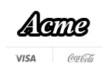 | 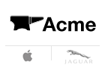 | 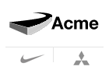
Слово – знак  Название вашей компании в стилизованном написании становится логотипом. | Графический знак  Для представления вашего бизнеса используется легко распознаваемая форма или образ. | Абстрактный знак  Для того чтобы передать ценности вашего бизнеса используется абстрактная форма или символ.
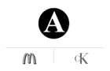 | 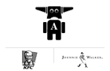 | 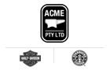
Лигатура  В логотипе используются инициалы/аббревиатура названия вашего бизнеса. | Персонаж  Ваш бизнес олицетворяет персонаж (маскот). | Эмблема/Герб  Название вашего бизнеса вписано в графический элемент или форму.

6.7. Какой СТИЛЬ/МЕТОД ГРАФИЧЕСКОГО РЕШЕНИЯ логотипа, на ваш взгляд, предпочтителен для создания желаемого образа бренда?
Выберете НЕ более 5 и выделите подчеркиванием.

Форма и контрформа
 | 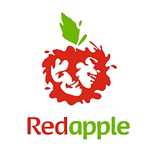 |  | 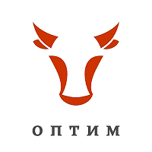

Аллегория, метафора
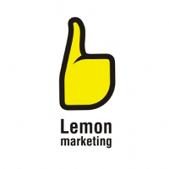 | 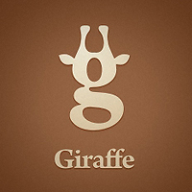 | 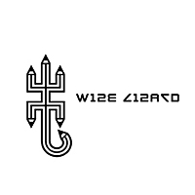

Каллиграфия
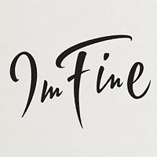 | 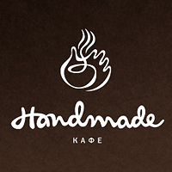 | 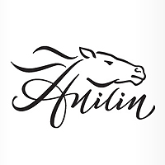

Объем, фотореалистичность
 | 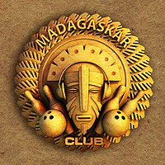 |  | 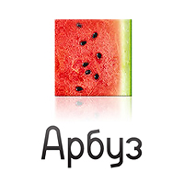

Величественность, аристократизм
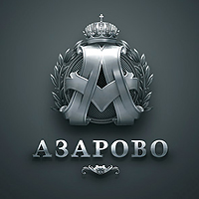 | 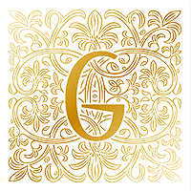 | 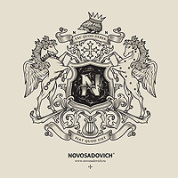

Прямолинейность
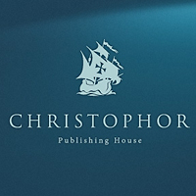 | 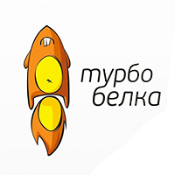 | 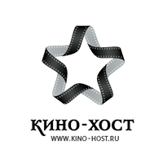

Типографика
 | 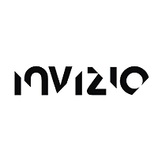 | 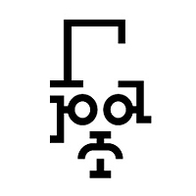 | 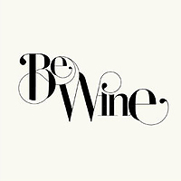

Юмор
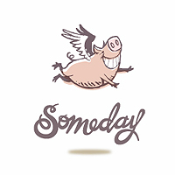 |  | 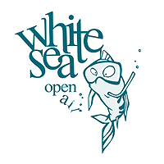 | 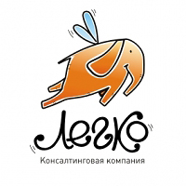

Градиенты, прозрачности, блюр
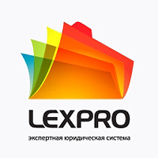 | 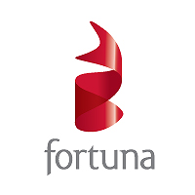 | 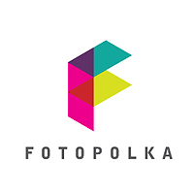 | 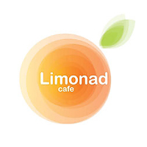

Семантичность
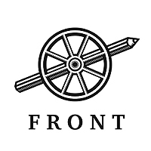

Этника
 | 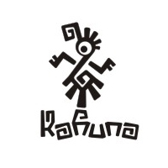 | 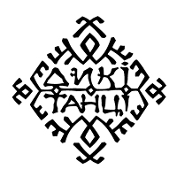 | 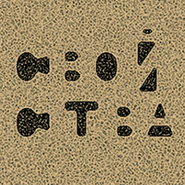

Корпоративность
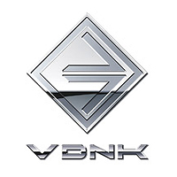

Минимализм, лаконичность
 | 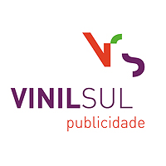 | 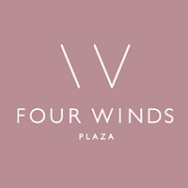

Геометрия
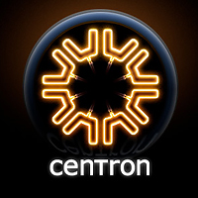

Государственные мотивы
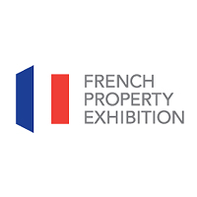 | 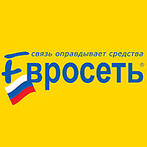 | 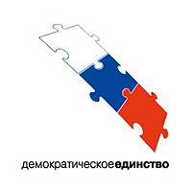 | 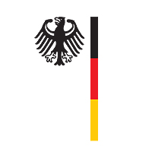

Рисование
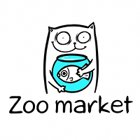 | 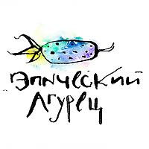 | 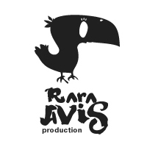 | 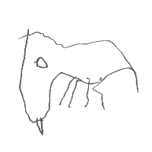

Художественность
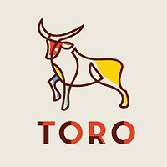 | 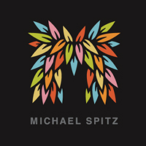 |  | 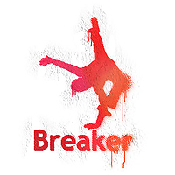

Абстракция
 | 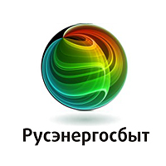 |  | 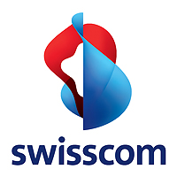

Детскость, намеренный инфантилизм
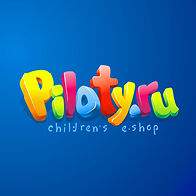 | 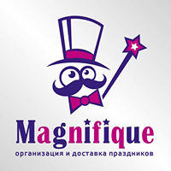 | 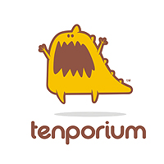 | 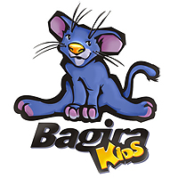

Историчность, мифологичность
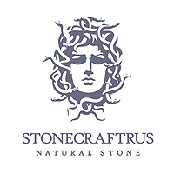 | 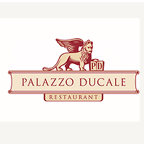 | 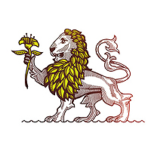 | 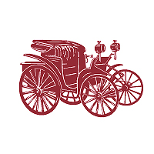

Система элементов
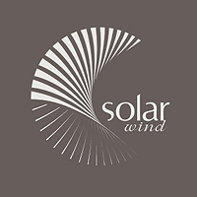 | 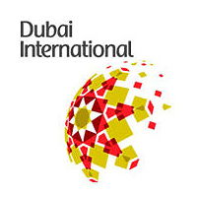 |  | 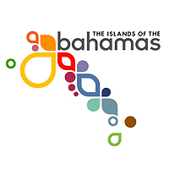
6.8. Какие цвета (и их количество), на ваш взгляд, предпочтительны для создания желаемого образа бренда?

Возможно вам поможет памятка о наиболее распространенных цветовых ассоциациях:
Красный - страсть, гнев, сила, энергия, любовь, опасность
Желтый – эрудиция, энергия, развлечения, интеллект, молодость
Зеленый - плодородие, богатство, исцеление, успех, рост
Белый - чистота, беспримесность, исцеление, безупречность, достоинство, добродетельность
Голубой - знания, доверие, спокойствие, невозмутимость, мирный, умиротворение, холодный
Черный - страх, секретность, конфиденциальность, официальность, строгость, богатство, роскошь
Фиолетовый - королевская роскошь, мудрость, волшебство, духовность, воображение, фантазия
Оранжевый - творчество, бодрящий, воодушевление, уникальный, побуждающий
Серый - сбалансированность, изысканность, утонченность, нейтральность, беспристрастность, свободный от обязательств

6.9. Приведите примеры логотипы и стили других брендов, которые вы считаете удачными
с точки зрения создания желаемого образа бренда и объясните почему?

6.10. Приведите примеры логотипы и стили других брендов, которые вы считаете НЕудачными
с точки зрения создания желаемого образа бренда и объясните почему?

3 | Административный блок

7. ИНФОРМАЦИЯ О КОМПАНИИ

7.1. Название и адрес компании

7.2. Контактное лицо

ФИО
Должность
Телефон
e-mail

7.3. Дата заполнения брифа

